**(CG.EF03HI09.S) MAPEAR OS ESPAÇOS PÚBLICOS NO LUGAR EM QUE VIVE (RUAS, PRAÇAS, ESCOLAS, HOSPITAIS, PRÉDIOS DA PREFEITURA E DA CÂMARA DE VEREADORES ETC.) E IDENTIFICAR SUAS FUNÇÕES.**

OS ESPAÇOS PÚBLICOS SÃO TODOS OS AMBIENTES ABERTOS, COMO RUAS, CALÇADAS, PRAÇAS, JARDINS OU PARQUES E AMBIENTES FECHADOS, COMO BIBLIOTECAS PÚBLICAS.

FONTE: <HTTP://WWW.CASASBACANAS.COM/O-QUE-SAO-ESPACOS-PUBLICOS/>

1. ASSINALE COM UM (X) A ALTERNATIVA CORRETA:

( ) O PARQUE DAS NAÇÕES INDÍGENAS É UM ESPAÇO PÚBLICO FECHADO.

( ) O PARQUE DOS PODERES NÃO É UM ESPAÇO PÚBLICO DE CAMPO GRANDE.

( ) A PRAÇA ARY COELHO É UM ESPAÇO PÚBLICO.

( ) O PARQUE ECOLÓGICO DO SÓTER NÃO É CONSIDERADO COMO ESPAÇO PÚBLICO.

2. PREENCHA AS LACUNAS COM AS PALAVRAS ABAIXO:

ANHANDUÍ – PRAÇAS – MATA – CAMPO GRANDENSE – INDÍGENAS – JACQUES

A QUALIDADE DE VIDA DO ________________ SE REFLETE NO GRANDE NÚMERO DE PARQUES E _____________, COMO O PARQUE DAS NAÇÕES _____________, SÓTER, ___________ DA LUZ, AYRTON SENNA, _____________, PROSA E _________DO SEGREDO.

3. ENCONTRE NO CAÇA-PALAVRAS ABAIXO O NOME DE CINCO PARQUES OU MONUMENTOS DE CAMPO GRANDE:

|  |  |  |  |  |  |  |  |  |  |
| --- | --- | --- | --- | --- | --- | --- | --- | --- | --- |
| A | P | B | I | R | O | M | R | M | P |
| R | R | J | M | N | B | I | E | L | Q |
| U | O | S | I | Y | K | R | P | B | P |
| H | S | L | G | L | T | C | Ú | R | W |
| C | A | R | R | O | D | E | B | O | I |
| J | H | F | A | Y | P | C | L | S | T |
| V | A | I | N | M | V | S | I | Y | E |
| N | J | H | T | R | S | M | C | O | P |
| G | J | B | E | C | G | I | A | N | W |
| C | V | D | S | Ó | T | E | R | E | I |

**LEIA O TEXTO:**

**A BIBLIOTECA PÚBLICA MUNICIPAL CAMPO GRANDE ESTÁ** SITUADA NO PARQUE FLORESTAL ANTÔNIO DE ALBUQUERQUE (HORTO FLORESTAL) E RECEBEU O NOME DE ANNA LUIZA PRADO BASTOS – PROFESSORA GALEGA. A BIBLIOTECA ATENDE A DIVERSAS ÁREAS DO CONHECIMENTO, ALÉM DE DISPONIBILIZAR OBRAS DE AUTORES E ESCRITORES DA CULTURA REGIONAL, REVISTAS DE TÍTULOS VARIADOS, HISTÓRIAS EM QUADRINHOS, OBRAS EM BRAILLE, LIVROS EM ÁUDIO, ALÉM DE ALGUNS LANÇAMENTOS DE LITERATURA, SENDO A POLITICA DE AQUISIÇÃO É FEITA ATRAVÉS DE DOAÇÕES.

**Fonte:** <http://www.campogrande.ms.gov.br/sectur/artigos/biblioteca-publica-municipal-professora-anna-luiza-prado-bastos/>

4. MARQUE (V) PARA VERDADEIRO E (F) PARA FALSO:

( ) A BIBLIOTECA MUNICIPAL DE CAMPO GRANDE ESTÁ SITUADA NO PARQUE DO SÓTER.

( ) O NOME DA BIBLIOTECA É ANNA LUIZA PRADO BASTOS – PROFESSORA GALEGA.

( ) A BIBLIOTECA ATENDE SOMENTE UMA ÁREA DE CONHECIMENTO.

( ) A AQUISIÇÃO DOS MATERIAIS É FEITA ATRAVÉS DE DOAÇÕES.

5.OBSERVE AS FOTOS E RESPONDA:

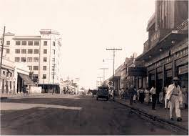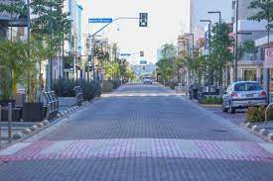

Fonte: http://www.campogrande.ms.gov.br/arca/artigos/r-14-de-julho/ https://www.campograndenews.com.br/brasil/cidades/veja-aqui-quais-as-cidades-ja-decretaram-o-toque-de-recolher

O QUE VOCÊ VÊ DE DIFERENÇA ENTRE AS RUAS DAS FOTOS?



6.RELACIONE A PRIMEIRA COLUNA COM A SEGUNDA:

|  |  |
| --- | --- |
| (A) CÂMARA MUNICIPAL | ( ) ESPAÇO DE CIRCULAÇÃO E LAZER |
| (B) HOSPITAL PÚBLICO | ( ) ESPAÇO DE PRESERVAÇÃO E LAZER |
| (C) PARQUE ECOLÓGICO | ( ) ESPAÇO DE ADMINISTRAÇÃO PÚBLICA. |
| (D) PRAÇA | ( ) ESPAÇO DE DIREITO BÁSICO DA POPULAÇÃO. |

7.ESPAÇO PÚBLICO SÃO LUGARES POR ONDE AS PESSOAS CIRCULAM LIVREMENTE. ESCOLHA UM ESPAÇO PUBLICO DA SUA CIDADE E DESCREVA QUAIS SÃO SUAS FUNÇÕES.

8. CIRCULE OS ESPAÇOS PÚBLICOS:

PARQUES – SHOPPING CENTER – BANCOS – MONUMENTOS – CINEMAS – RUAS– BIBLIOTECAS PÚBLICAS - POSTOS DE SAÚDE – PRAÇAS

9. ASSINALE A RESPOSTA CORRETA:

O MUNICÍPIO É ADMINISTRADO POR POLÍTICOS QUE SÃO ESCOLHIDOS ATRAVÉS DO VOTO SECRETO PELOS HABITANTES DO MUNICÍPIO.

É O RESPONSÁVEL POR ELABORAR AS LEIS E TRABALHA NA CÂMARA MUNICIPAL:

( ) PREFEITO ( ) DELEGADO ( ) VEREADOR ( ) JUIZ

10. O PREFEITO É A AUTORIDADE MÁXIMA DE UM MUNICÍPIO. QUAL O NOME DO ATUAL PREFEITO DA SUA CIDADE?

**(CG.EF03HI10.s) Identificar as diferenças entre o espaço doméstico, os espaços públicos e as áreas de conservação ambiental, compreendendo a importância dessa distinção.**

11.OBSERVE OS ESPAÇOS PÚBLICO OU ESPAÇO PRIVADO E MARQUE UM (X) DE ACORDO COM SUA CARACTERÍSTICA.

|  |  |
| --- | --- |
| 1. C:\Users\ALETEIA\Documents\2021\BaNCo De QueSTõeS\Shopping-Campo-Grande-1.jpg   Fonte: https://www.enfoquems.com.br/shopping-campo-grande-muda-horario-de-funcionamento-para-atender-decreto/  ( ) ESPAÇO PÚBLICO ( ) ESPAÇO PRIVADO | 1. https://upload.wikimedia.org/wikipedia/commons/thumb/2/26/Catedral_de_Campo_Grande-4.JPG/250px-Catedral_de_Campo_Grande-4.JPG   Fonte: https://pt.wikipedia.org/wiki/Catedral_Metropolitana_Nossa_Senhora_da_Abadia_e_Santo_Ant%C3%B4nio  ( ) ESPAÇO PÚBLICO ( ) ESPAÇO PRIVADO |
| 1. Pesquisa do Procon Fortaleza nos supermercados traz análise de preços no  novo modelo de divisão territorial das 12 regionais   Fonte: https://www.google.com/search?q=supermrcado&tbm  ( ) ESPAÇO PÚBLICO ( ) ESPAÇO PRIVADO | 1. Praça Ary Coelho é reaberta após solicitação do vereador Delegado Wellington   Fonte: https://www.campograndenews.com.br/cidades/capital/praca-ary-coelho-sera-fechada-para-limpeza-na-proxima-segunda  ( ) ESPAÇO PÚBLICO ( ) ESPAÇO PRIVADO |

**ESPAÇO DOMÉSTICO** É O NOSSO LAR, OU SEJA, NOSSA CASA, O LOCAL ONDE CONVIVEMOS COM A NOSSA FAMÍLIA, REALIZAMOS DIVERSAS TAREFAS COMO: COMER, DORMIR, CONVERSAR, ESTUDAR E DIVERTIR COM A NOSSA FAMÍLIA, TAMBÉM PODEMOS RECEBER, PARENTES, AMIGOS OU VIZINHOS.

FONTE: <https://educacaoetransformacaooficial.blogspot.com/2021/03/historia-e-geografia-espacos-e-paisagens.html>

12. DE ACORDO COM O TEXTO ACIMA RESPONDA:

A.O QUE É ESPAÇO DOMÉSTICO?



B. DESCREVA QUAIS TAREFAS REALIZA JUNTO COM SUA FAMÍLIA NO ESPAÇO DOMÉSTICO.



13. O LOCAL ONDE MORA CHAMA:

( ) CASA ( ) PRÉDIO ( ) CHÁCARA ( ) GLEBA

AS PESSOAS TÊM DIREITO A SERVIÇOS PÚBLICOS EFICIENTES E DE QUALIDADE. SE HÁ INSATISFAÇÃO DEVEM REINVINDICAR MELHORIAS. ISSO PODE SER FEITO POR MEIO DE ASSOCIAÇÃO DE MORADORES, POR EXEMPLO. POR OUTRO LADO, É UM DEVER DAS PESSOAS ZELAR PELA CONSERVAÇÃO E MANUTENÇÃO DOS SERVIÇOS PÚBLICOS.

FONTE: https://atividadespedagogicas.net/2017/06/avaliacao-sobre-servicos-publicos-do-municipio.html

14. DE ACORDO COM O TEXTO, COLOQUE (**V**) PARA VERDADEIRO E (**F**) PARA FALSO:

( ) NÃO COLETAR LIXO CONTRIBUI PARA A LIMPEZA E HIGIENE DA CIDADE.

( ) TODAS AS PESSOAS TEM DIREITO A LAZER, SAÚDE, EDUCAÇÃO E TRANSPORTE.

( ) A LIMPEZA DAS RUAS ZELA PELA SAÚDE DAS PESSOAS.

( ) AS REINVIDICAÇÕES NÃO PODEM SER FEITAS NA ASSOCIAÇÃO DE MORADORES.

15. PINTE OS SERVIÇOS PÚBLICOS CONSIDERADOS DE PRESERVAÇÃO E MANUTENÇÃO QUE TEM NO SEU BAIRRO.

|  |  |
| --- | --- |
| REDE DE ESGOTO | ÁGUA TRATADA |
| POSTO DE SAÚDE | TRANSPORTE PÚBLICO |
| ESCOLA PÚBLICA | ENERGIA ELETRÍCA |
| RUAS PAVIMENTADAS | COLETA DE LIXO |

16. PREENCHA AS LACUNAS COM AS PALAVRAS ABAIXO:

CONSERVAÇÃO – DOMÉSTICOS – CIDADES – ESPAÇOS – PÚBLICOS – CIDADÃOS – CONTROLADO – CONSTRUÇÕES – HISTÓRIA – ESCOLAS.

A. NAS ___________ DE HOJE, ENCONTRAMOS ___________________ E OS MONUMENTOS QUE CONTAM A ______________ DESSES LUGARES.

B. OS ESPAÇOS ____________ DOMÉSTICOS E OS ESPAÇOS __________ PRECISAM SER PRESERVADOS.

C. A ÁREA DE _______________ AMBIENTAL É DE RESPONSABILIDADE DE TODOS OS ____________.

D. HÁ _________ PÚBLICOS DE ACESSO _______________, COMO POR EXEMPLO, AS __________ E HOSPITAIS.

O CERCAMENTO E A SINALIZAÇÃO DAS ÁREAS DE PRESERVAÇÃO PERMANENTE (APP) DOS CÓRREGOS DO MUNICÍPIO SÃO MEDIDAS IMPORTANTES DESENVOLVIDAS PELA PREFEITURA DE CAMPO GRANDE, POR INTERMÉDIO DA DESTINAÇÃO DE RECURSOS DE COMPENSAÇÕES AMBIENTAIS, PARA A PRESERVAÇÃO DA CONDIÇÃO DESTES LOCAIS ALÉM DA CONSCIENTIZAÇÃO DA POPULAÇÃO EM RELAÇÃO À IMPORTÂNCIA DESTES LOCAIS PARA A PRESERVAÇÃO E MANUTENÇÃO DOS CÓRREGOS NA ÁREA URBANA. ESSA MEDIDA COLABORA COM A RECARGA DE AQUÍFEROS E EVITA O COMPROMETIMENTO DO ABASTECIMENTO PÚBLICO DE ÁGUA EM QUALIDADE E EM QUANTIDADE.

FONTE: <https://www.enfoquems.com.br/areas-de-preservacao-permanente-sao-cercadas-em-campo-grande/>

17.DE ACORDO COM O TEXTO, RESPONDA AS QUESTÕES:

A.O QUE É REALIZADO PELOS GOVERNANTES PARA PRESERVAÇÃO PERMANENTE DOS CÓRREGOS DO MUNICÍPIO?



B. O QUE É NECESSÁRIO PARA QUE OCORRA A CONSERVAÇÃO E PRESERVAÇÃO DESTES LOCAIS?

C. O QUE É EVITADO ATRAVÉS DA PRESERVAÇÃO E CONSERVAÇÃO DESTES LOCAIS?



18. O QUE É NECESSÁRIO FAZER PARA MANTER OS ESPAÇOS DOMÉSTICOS CONSERVADOS?



O LAZER É UMA ATIVIDADE DE EXTREMA IMPORTÂNCIA, VISTO QUE O INDIVÍDUO NECESSITA DE MOMENTOS DE DESCANSO PARA MANUTENÇÃO DE SEU BEM-ESTAR, SENDO ESTE RELACIONADO ÀS SUAS NECESSIDADES INDIVIDUAIS. DEVE SER REALIZADO EM TEMPO LIVRE E NÃO PODE SER OBRIGATÓRIO. HOJE, COM A AGITAÇÃO DO DIA-A-DIA, TODOS NECESSITAM DESTES MOMENTOS DE LAZER E ELES PODEM SER DESFRUTADOS EM DIVERSOS ESPAÇOS PÚBLICOS, COMO PARQUES E PRAÇAS, E TAMBÉM EM ESPAÇOS PRIVADOS, COMO CINEMAS, TEATROS, CLUBES, DENTRE OUTROS. OS ESPAÇOS PÚBLICOS SE TORNAM CADA VEZ MAIS IMPORTANTES NO DESENVOLVIMENTO SUSTENTÁVEL DE UMA CIDADE, MOSTRANDO-SE ESSENCIAIS EM SEU PLANEJAMENTO PARA O ALCANCE DA RELATIVA MELHORA NA QUALIDADE DE VIDA DE SEUS HABITANTES.

FONTE: <HTTPS://EDUCANILOPOLIS.COM.BR/EAD/WP-CONTENT/UPLOADS/2020/07/SLIDE-HIST%C3%B3RIA_2_2106.PDF>

19.COM BASE NA LEITURA DO TEXTO, CITE DOIS TIPOS DE LAZER REALIZADOS EM:

A.ESPAÇOS DOMÉSTICOS:

B.ESPAÇOS PÚBLICOS:

C.ESPAÇOS PRIVADOS:

20. JUNTO AOS SEUS RESPONSÁVEIS, DIALOGUE E REGISTRE SOBRE A IMPORTÂNCIA EM MANTER OS ESPAÇOS PÚBLICOS CONSERVADOS.



**(CG.EF03HI11.S) IDENTIFICAR DIFERENÇAS ENTRE FORMAS DE TRABALHO REALIZADAS NA CIDADE E NO CAMPO, CONSIDERANDO TAMBÉM O USO DA TECNOLOGIA NESSES DIFERENTES CONTEXTOS.**

NO CAMPO, AS PRINCIPAIS ATIVIDADES ECONÔMICAS SÃO A AGRICULTURA, A PECUÁRIA E O EXTRATIVISMO. JÁ NA CIDADE, O COMÉRCIO, A INDÚSTRIA E A PRESTAÇÃO DE SERVIÇOS SÃO AS ATIVIDADES ECONÔMICAS MAIS IMPORTANTES. O TRABALHO NO CAMPO ESTÁ RELACIONADO À AGRICULTURA, À PECUÁRIA E AO EXTRATIVISMO.

FONTE: https://conquistaguia.com.br

21. COM BASE NO TEXTO ACIMA CRIE UMA QUESTÃO E A RESPONDA.



NO CAMPO, AS PRINCIPAIS ATIVIDADES ECONÔMICAS SÃO A AGRICULTURA, A PECUÁRIA E O EXTRATIVISMO. JÁ NA CIDADE, O COMÉRCIO, A INDÚSTRIA E A PRESTAÇÃO DE SERVIÇOS SÃO AS ATIVIDADES ECONÔMICAS MAIS IMPORTANTES. O TRABALHO NO CAMPO ESTÁ RELACIONADO À AGRICULTURA, À PECUÁRIA E AO EXTRATIVISMO.

FONTE: <https://conquistaguia.com.br>

22. DE ACORDO COM O TEXTO, QUAIS SÃO AS PRINCIPAIS ATIVIDADES ECONÔMICAS DO CAMPO E DA CIDADE?





NO CAMPO, AS PRINCIPAIS ATIVIDADES ECONÔMICAS SÃO A AGRICULTURA, A PECUÁRIA E O EXTRATIVISMO. JÁ NA CIDADE, O COMÉRCIO, A INDÚSTRIA E A PRESTAÇÃO DE SERVIÇOS SÃO AS ATIVIDADES ECONÔMICAS MAIS IMPORTANTES. O TRABALHO NO CAMPO ESTÁ RELACIONADO À AGRICULTURA, À PECUÁRIA E AO EXTRATIVISMO.

FONTE: <https://conquistaguia.com.br>

23. PREENCHA AS LACUNAS CONFORME O TEXTO:

A. NO _____________, AS PRINCIPAIS ATIVIDADES ______________  SÃO A AGRICULTURA, A _____________ E O ________________.

B. NA ____________, O COMÉRCIO, A ______________ E A PRESTAÇÃO DE ___________ SÃO AS ATIVIDADES ECONÔMICAS MAIS _______________.

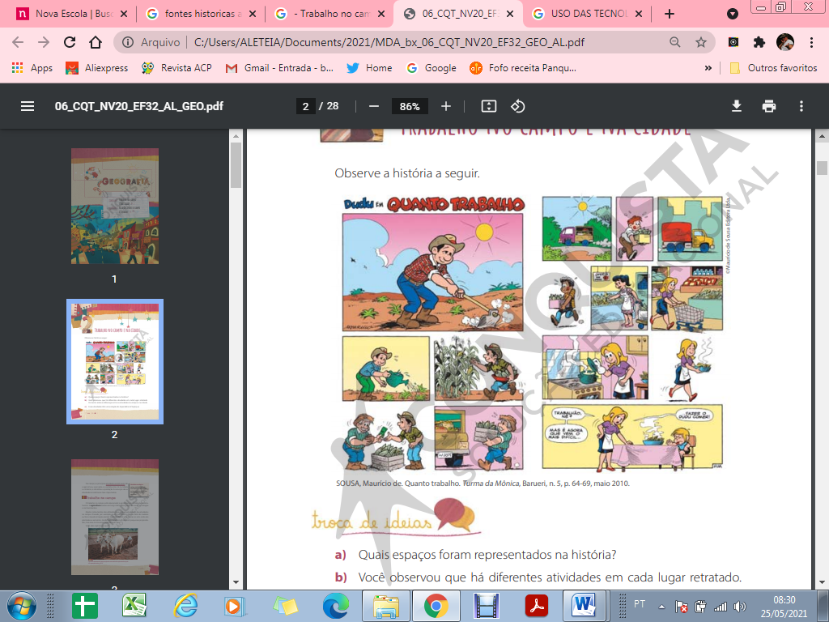

FONTE: SOUSA, Maurício de. Quanto trabalho. *Turma da Mônica*, Barueri, n. 5, p. 64-69, maio 2010.

24. OBSERVE A HISTÓRIA ACIMA E RESPONDA:

A. QUAIS ESPAÇOS A HISTÓRIA REPRESENTA?

B. VOCÊ OBSERVOU ATIVIDADES NA HISTÓRIA? AGORA DIFERENCIE AS ATIVIDADES NO CAMPO E NA CIDADE.

C. EXISTE DEPENDÊNCIA DAS ATIVIDADES DO CAMPO E DA CIDADE. EXPLIQUE.



25. DESCREVA COM SUAS PALAVRAS, A DIFERENÇA ENTRE ATIVIDADES DA CIDADE E ATIVIDADES DO CAMPO.





A TECNOLOGIA PERMITE UM TRABALHO MAIS EFICAZ, BEM COMO A UTILIZAÇÃO CORRETA DOS RECURSOS, O QUE LEVA A UMA REDUÇÃO DE CUSTOS. ESSA DIMINUIÇÃO DOS GASTOS TAMBÉM OCORRE DEVIDO À MINIMIZAÇÃO DE ERROS NA PRODUÇÃO, PROPORCIONADAS POR SOFTWARES QUE APONTAM EXATAMENTE AS TAREFAS A SEREM FEITAS.

Fonte: https://blog.solides.com.br/tecnologia-nas-empresas-ajuda-crescimento

26. DE ACORDO COM O TEXTO ACIMA, RESPONDA:

A.O QUE A TECNOLOGIA PROPORCIONOU COM SUA CHEGADA?

B. OCORREU UMA DIMINUIÇÃO DE GASTOS? EXPLIQUE.

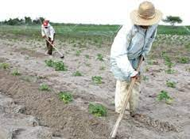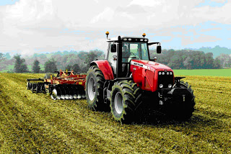

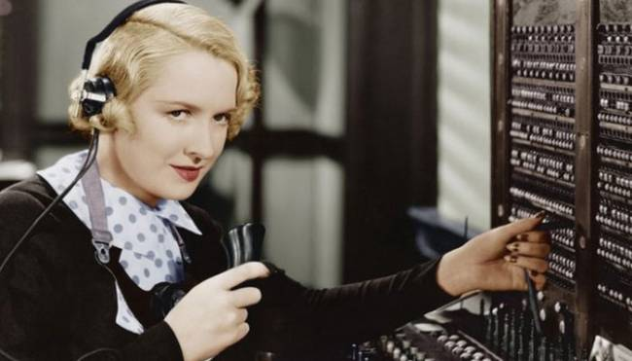 

FONTE: https://mundoeducacao.uol.com.br/geografia/o-trabalho-terra-no-brasil.htm - http://segundocvesp.blogspot.com/2011/06/algumas-caracteristicas-que-apontam.html

https://vejasp.abril.com.br/blog/memoria/doze-profissoes-antigamente-extincao/

https://querobolsa.com.br/revista/profissoes-mais-procuradas-linkedin

27. OBSERVE AS FIGURAS ACIMA E EXPLIQUE QUAL A INFLUENCIA DAS TECNOLOGIAS EM RELAÇÃO CAMPO-CIDADE.



28.COMPLETE O QUADRO ABAIXO ESCREVENDO AO DAS FIGURAS, ATIVIDADE DO CAMPO E ATIVIDADE DA CIDADE.

|  |  |
| --- | --- |
| Agricultura: uma atividade do campo - 5º ano fundamental - Colégio Web  FONTE: https://www.colegioweb.com.br/5-ano/agricultura-uma-atividade-do-campo.html | A) |
| A Busca Pelo Sistema Ideal na Organização da Atividade Econômica |  PROFIGESTÃO – Profissionais em Gestão de Empresas e Pessoas  FONTE: https://profigestaoblog.wordpress.com/2018/04/26/a-busca-pelo-sistema-ideal-na-organizacao-da-atividade-economica/ | B) |
| 4 pontos importantes para otimizar a atividade no campo | AgriConnected  FONTE: https://www.agriconnected.com/blog/gestao/4-pontos-importantes-para-otimizar-a-atividade-no-campo/ | C) |
| Empresas retomam atividade em cidade no epicentro do coronavírus - Renova  Mídia  FONTE: https://renovamidia.com.br/empresas-retomam-atividade-em-cidade-no-epicentro-do-coronavirus/ | D) |

29. ESCREVA **(V**) PARA AS RESPOSTAS VERDADEIRAS E **(F)** PARA RESPOSTAS FALSAS.

( ) NO CAMPO, AS PRINCIPAIS ATIVIDADES ECONÔMICAS SÃO A AGRICULTURA, A PECUÁRIA E O EXTRATIVISMO.

( ) NA CIDADE, O COMÉRCIO, A INDÚSTRIA E A PRESTAÇÃO DE SERVIÇOS NÃO SÃO AS ATIVIDADES ECONÔMICAS MAIS IMPORTANTES.

( ) O TRABALHO NO CAMPO ESTÁ RELACIONADO À AGRICULTURA, À PECUÁRIA E AO EXTRATIVISMO.

( ) A TECNOLOGIA NÃO PERMITE UM TRABALHO MAIS EFICAZ.

( ) A UTILIZAÇÃO CORRETA DOS RECURSOS LEVA A UMA DIMINUIÇÃO DE GASTOS.

30. A CIDADE E O CAMPO REÚNEM DIFERENTES PRÁTICAS ECONÔMICAS E DISTINTAS ESPACIALIDADES. ESCREVA UM TEXTO OBSERVANDO A FIGURA ABAIXO.

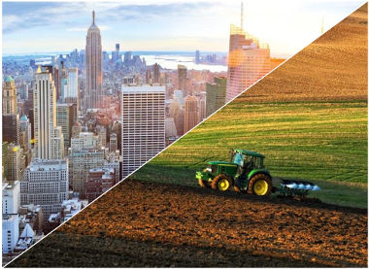









**(CG.EF03HI12.S) COMPARAR AS RELAÇÕES DE TRABALHO E LAZER DO PRESENTE COM AS DE OUTROS TEMPOS E ESPAÇOS, ANALISANDO MUDANÇAS E PERMANÊNCIAS.**

A CIDADE MODERNA MOVIMENTA A VIDA DOS HOMENS COMO SE FOSSEM MÁQUINAS, E TODAS AS AÇÕES SÃO REGIDAS PELO “TEMPO RÁPIDO”. MAS O CAMPO, CADA VEZ MAIS MODERNIZADO, TAMBÉM JÁ ADERIU ÀS PRÁTICAS RITMADAS DA GLOBALIZAÇÃO.

FONTE: <https://meuartigo.brasilescola.uol.com.br/geografia/as-relacoes-entre-cidade-campo.htm>

31. PREENCHA AS LACUNAS ABAIXO DE ACORDO COM O TEXTO:

A. A CIDADE __________ MOVIMENTA A VIDA DOS ___________ COMO SE FOSSEM _____________.

B. O ___________, CADA VEZ MAIS ________________, TAMBÉM JÁ ADERIU ÀS PRÁTICAS ______________ DA GLOBALIZAÇÃO.

C. TODAS AS ____________ SÃO REGIDAS PELO “_____________________”.

32. LEIA A TIRINHA ABAIXO:

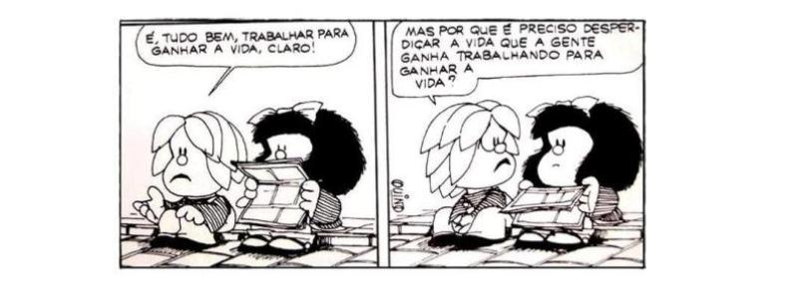

FONTE: <https://brainly.com.br/tarefa/26098015>

DE ACORDO COM A TIRINHA, O MODO DE VIDA É MOLDADO PELO:

( ) CAPITALISMO.

( ) PREFEITO.

( ) LAZER.

( ) TRABALHO.

**O LAZER DE TODOS**

VOCÊ SABIA QUE O LAZER É UM DIREITO? ISSO MESMO A CONSTITUIÇÃO BRASILEIRA GARANTE EM UM DE SEUS ARTIGOS QUE O LAZER É UM DIREITO FUNDAMENTAL DE TODOS, ASSIM COMO A SAÚDE, EDUCAÇÃO E ALIMENTAÇÃO. AS PRAIAS, PARQUES, CENTROS CULTURAIS E ESPORTIVOS, CINEMAS E MUSEUS SÃO UNS DOS VÁRIOS EXEMPLOS DE ESPAÇO PÚBLICO DESTINADOS AO LAZER, EM QUE PODEMOS CONVERSAR, BRINCAR, DESCANSAR E NOS DIVERTIR.

FONTE: https:// salto.sp.gov.br/wp-content/uploads/2020/06/3º-ANO-HISTÓRIA

33. ASSINALE (V) PARA VERDADEIRO E (F) PARA FALSO, CONFORME O TEXTO ACIMA:

( ) LAZER NÃO É UM DIREITO DE TODOS.

( ) A CONSTITUIÇÃO BRASILEIRA GARANTE EM UM DE SEUS ARTIGOS QUE O LAZER É UM DIREITO FUNDAMENTAL DE TODOS.

( ) AS PRAIAS, PARQUES, CENTROS CULTURAIS E ESPORTIVOS, CINEMAS E MUSEUS SÃO UNS DOS VÁRIOS EXEMPLOS DE ESPAÇO PÚBLICO DESTINADOS AO LAZER.

( ) NÃO HÁ DESCANSO, CONVERSA, BRINCADEIRAS E DIVERSÃO QUANDO HÁ LAZER.

34. O LAZER É UM DIREITO FUNDAMENTAL DE TODOS.

FAÇA UM DESENHO DEMONSTRANDO O QUE VOCÊ ENTENDE POR LAZER.

35. VAMOS OBSERVAR AS IMAGENS DA NOSSA CIDADE E ANOTAR O NOME DOS ESPAÇOS PÚBLICOS DEDICADOS AO LAZER.

|  |  |
| --- | --- |
| Considerado marco da democracia, Relógio da 14 instalado na Calógeras será  consertado - Capital - Campo Grande News  1  FONTE: https://www.campograndenews.com.br/cidades/capital/marco-da-democracia-relogio-da-14-instalado-na-calogeras-sera-consertado | capivaras parque das nações indigenas campo grande ms - Pesquisa Google |  Paisagens brasileiras, Lugares maravilhosos, Campo grande  2  FONTE: https://br.pinterest.com/pin/390124386450824173/ |
| Shopping Campo Grande muda horário de funcionamento para atender decreto  3  FONTE: https://www.enfoquems.com.br/shopping-campo-grande-muda-horario-de-funcionamento-para-atender-decreto/ | Assembleia Legislativa de Mato Grosso do Sul - Deputado Amarildo Cruz  solicita iluminação aos arredores do Parque do Sóter  4  FONTE: https://al.ms.gov.br/Noticias/65043/deputado-amarildo-cruz-solicita-iluminacao-aos-arredores-do-parque-do-soter |

1. ___________________________________________________________________________________

2. ___________________________________________________________________________________

3.___________________________________________________________________________________

4. ___________________________________________________________________________________

**TEMPO DE LAZER E TEMPO DE TRABALHO**

AO LONGO DA HISTÓRIA NÃO TÍNHAMOS UM TEMPO CERTO PARA O TRABALHO E LAZER. MAS AS COISAS FORAM MUDANDO E COM O USO DO RELÓGIO TUDO FICOU MAIS DIVIDIDO. TEMOS TEMPO PARA O ESTUDO (E OU TRABALHO), DESCANSO E MUITAS OUTRAS COISAS QUE FAZEMOS DURANTE AS 24 HORAS DO DIA.

FONTE: https:// salto.sp.gov.br/wp-content/uploads/2020/06/3º-ANO-HISTÓRIA

36. AGORA PRESTE ATENÇÃO NAS ATIVIDADES QUE VOCÊ REALIZA NO SEU DIA A DIA E DESENHE ALGUMAS DELAS.

|  |
| --- |
| O QUE EU FAÇO DE MANHÃ... |
| A MINHA TARDE... |
| À NOITE... |

**TEMPO DE LAZER E TEMPO DE TRABALHO**

AO LONGO DA HISTÓRIA NÃO TÍNHAMOS UM TEMPO CERTO PARA O TRABALHO E LAZER. MAS AS COISAS FORAM MUDANDO E COM O USO DO RELÓGIO TUDO FICOU MAIS DIVIDIDO. TEMOS TEMPO PARA O ESTUDO (E OU TRABALHO), DESCANSO E MUITAS OUTRAS COISAS QUE FAZEMOS DURANTE AS 24 HORAS DO DIA.

FONTE: https:// salto.sp.gov.br/wp-content/uploads/2020/06/3º-ANO-HISTÓRIA

37. COM BASE NO TEXTO ACIMA, PESQUISE JUNTO AO SEU RESPONSÁVEL QUAL ERA O MOMENTO DE LAZER E QUAL MOMENTO DE TRABALHO QUE ELE TINHA QUANDO CRIANÇA. ILUSTRE A SUA PESQUISA.

|  |  |
| --- | --- |
| MOMENTO DE LAZER | MOMENTO DE TRABALHO |

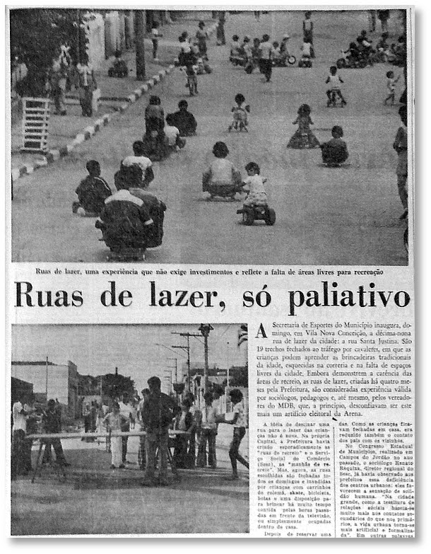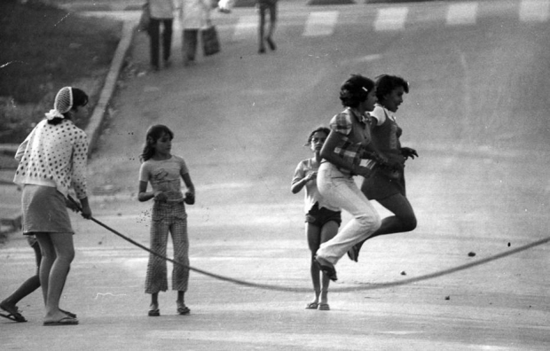

FONTE: Foto: O estado de São Paulo Foto: Acervo Estadão.

RUAS DE LAZER ERA UMA ALTERNATIVA DE BAIXO CUSTO, QUE PROMOVIA O DESENVOLVIMENTO FÍSICO E SOCIAL DAS CRIANÇAS ATRAVÉS DA PRÁTICA DE ESPORTES E DE BRINCADEIRAS. AS VIAS E PRAÇAS ESCOLHIDAS ERAM FECHADAS COM CAVALETES AOS DOMINGOS, E O ASFALTO ONDE CIRCULAVAM CARROS PASSAVA A SER UM ESPAÇO OCUPADO POR CRIANÇAS E ADOLESCENTES COM “CARRINHOS DE ROLIMÃ, SKATE, BICICLETA E BOLAS” COMO DESCREVIA A MATÉRIA DO ESTADO DE 29 DE MAIO DE 1976.

FONTE: https://saopaulosao.com.br/nossos-encontros/742-ruas-de-lazer-nos-anos-70,-brincadeira-era-na-rua-e-aos-domingos

38. MARQUE UM (X) NAS ALTERNATIVAS CORRETAS:

( ) RUAS DE LAZER ERA UMA ALTERNATIVA DE ALTO CUSTO.

( ) AS VIAS E PRAÇAS ESCOLHIDAS ERAM FECHADAS COM CAVALETES AOS DOMINGOS.

( ) O ASFALTO ONDE CIRCULAVAM CARROS PASSAVA A SER UM ESPAÇO DESOCUPADO POR CRIANÇAS E ADOLESCENTES.

( ) ERAM BRINCADEIRAS DO DOMINGO: “CARRINHOS DE ROLIMÃ, SKATE, BICICLETA E BOLAS”.

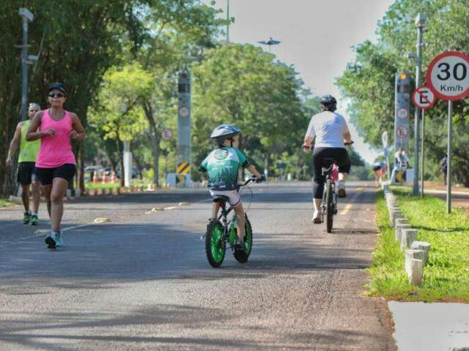FONTE: https://www.campograndenews.com.br/cidades/capital/afonso-pena-sera-fechada-para-esporte-e-lazer-a-partir-de-domingo

39. OBSERVE A IMAGEM ACIMA E DESCREVA O QUE VOCÊ VÊ.





40. LISTE TRÊS COISAS QUE VOCÊ FAZ COM O SEU TEMPO LAZER.

